北京市2012-2014年中考化学分类汇编
常见的酸 酸的通性
10．（1分）（2014•北京）下列数据是一些物质的 pH，其中呈碱性的是（ ）
 | A． | 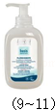  液体肥皂 | B． | 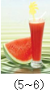  西瓜汁 | C． | 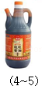  酱油 | D． | 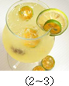  柠檬
选A
23．（1分）（2013•北京）下列四个图象中，能正确反映对应变化关系的是（ ）
 | A． | 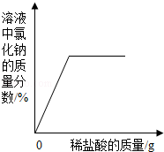向一定量的氢氧化钠溶液中滴加稀盐酸
 | B． | 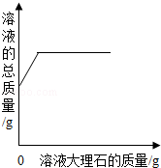向一定量的稀盐酸中加入大理石
 | C． | 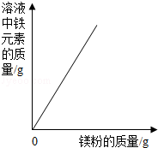一定量的稀盐酸中加入铁粉
 | D． | 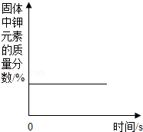加热一定量的高锰酸钾固体
选：B
17．（2012•北京）下列是人体中几种体液的正常pH，酸性最强的是（ ）
 | A． | 胆汁（6.8﹣7.4） | B． | 唾液（6.6﹣7.1） | C． | 血液（7.35﹣7.45） | D． | 胃液（0.8﹣1.5）
选D
19．（2012•北京）下列物质露置空气中质量减小的是（ ）
 | A． | 浓硫酸 | B． | 浓盐酸 | C． | 氢氧化钠 | D． | 氯化钠
选A
31．（2012•北京）实验1：
步骤1：在C中加入少量白磷并加入热水，塞好胶塞使导管口进入热水中发现白磷不燃烧；
步骤2：打开K₁，关闭K₂，将A中的溶液滴入B中，C中有气泡冒出，白磷燃烧，B中发生的化学方程式为 2H₂O₂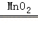2H₂O+O₂↑ ．
通过以上实验研究了燃烧的一个条件．它是 与氧气接触 ．

实验2：研究CO₂与NaOH固体的反应
步骤1：A中盛有稀盐酸、B中Na₂CO₃固体，C中NaOH固体
打开K₁，关闭K₂，将A中溶液滴入B中，气球变大，打开K₂，关闭K₁，一段时间后气球没有明显变瘪．
步骤2：依据以上实验现象，改进后重新添加药品，进行实验2．
步骤3：打开K₂，关闭K₁，将A中液体滴入B中，用燃着的木条放在K₂上，发现木条熄灭，问上述操作的目的 验证生成的气体是二氧化碳 ．然后进行后续实验，说明CO₂与NaOH固体发生了反应，后续实验的操作与现象为 打开K₁，关闭K₂，将A中溶液滴入B中，气球变大，打开K₂，关闭K₁，一段时间后气球没有明显变瘪 ．
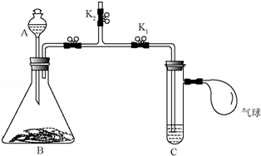

解：实验1：将A中的溶液滴入B中，C中有气泡冒出，白磷燃烧，说明生成的气体是氧气，是过氧化氢溶液在二氧化锰的催化条件下生成的，反应的化学方程式是：2H₂O₂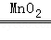2H₂O+O₂↑；通过这个实验可知，燃烧的条件之一是与氧气接触．
故答案为：2H₂O₂2H₂O+O₂↑；与氧气接触．
实验2：A中的稀盐酸与B中的Na₂CO₃固体反应可生成气体二氧化碳，用燃着的木条放在K₂上，发现木条熄灭，验证了生成的气体的确是二氧化碳；要证明CO₂与NaOH固体发生了反应，可打开K₁，关闭K₂，将A中溶液滴入B中，气球变大，说明生成了气体二氧化碳；打开K₂，关闭K₁，一段时间后气球没有明显变瘪，说明生成的气体二氧化碳与C中的氢氧化钠溶液反应了．
故答案为：验证生成的气体是二氧化碳；打开K₁，关闭K₂，将A中溶液滴入B中，气球变大，打开K₂，关闭K₁，一段时间后气球没有明显变瘪．

